P  R  O  T  O  C  O  L  O | Departamento de Apoio Legislativo  Câmara Municipal de Nova Andradina-MS | INDICAÇÃO | Nº. ___/2022  Fl. 1/3
AUTOR: VEREADOR JOÃO LUIZ SALTOR DAN – PDT
Exmo. Sr. Presidente da Câmara Municipal de Nova Andradina – MS.

O Vereador que a esta subscreve nos termos regimentais vigentes, depois de ouvido o Plenário, INDICA À MESA DIRETORA, que seja encaminhado ao Prefeito Municipal Sr. JOSÉ GILBERTO GARCIA, e ao Secretário Municipal de Serviços Públicos, Sr. ROBERTO GINELL, reiterando a indicação nº 528/2021, que solicita que seja feita a recuperação e nivelamento da malha asfáltica da Avenida Manoel Costa Lima ao lado da rodovia, sendo esta, uma das entradas principais de Nova Casa Verde.

JUSTIFICATIVA

Devido às fortes chuvas na região, a deterioração nessas entradas vem gerando grande desconforto e prejuízos materiais para os munícipes, pois sendo estas as únicas entradas para a BR e de grande uso diário e com as chuvas, o desnível, buracos, praticamente sem malha asfáltica é como se encontra esta avenida.
Sendo assim, contamos com a presteza dos órgãos públicos para o pronto atendimento dessa solicitação, que é um anseio da comunidade, oportunidade que, agradecemos em nome daquelas famílias que ali residem e clamam por melhorias.

Nova Andradina, 15 de Fevereiro de 2022.

JOÃO LUIZ SALTOR DAN – PDT
Vereador
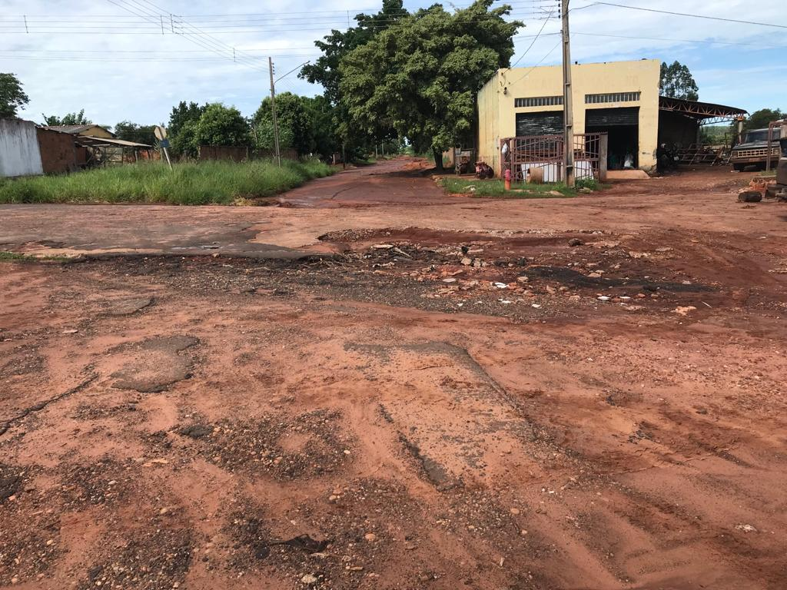
INDICAÇÃO N° /FL.2/3

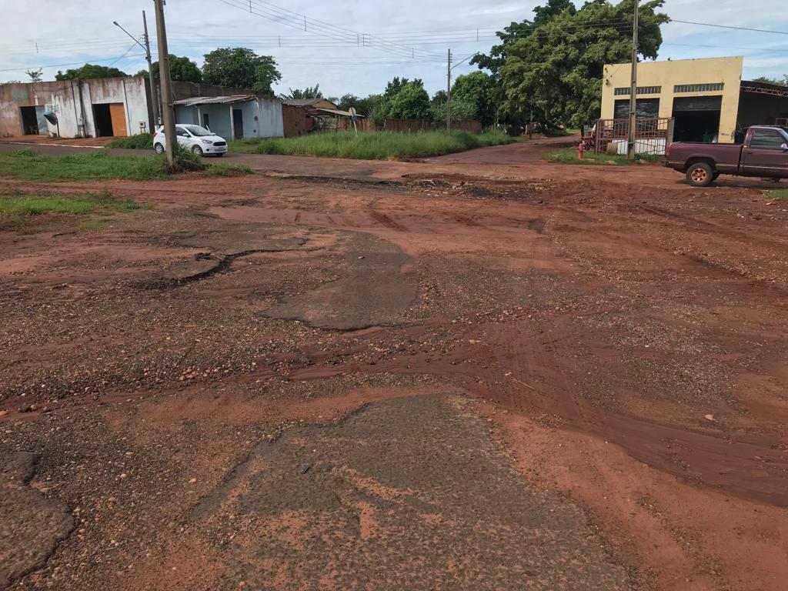

INDICAÇÃO N°/ FL.3/3
